ČESKÁ ASTRONOMICKÁ SPOLEČNOST
sekretariát: Astronomický ústav AV ČR, v. v. i., Fričova 298, 251 65 Ondřejov
tel. 775 388 400, info@astro.cz


ASTRONOMICKÝ ÚSTAV AV ČR, v. v. i.

Fričova 298, 251 65 Ondřejov

Tiskové prohlášení České astronomické společnosti a Astronomického ústavu AV ČR
číslo 195 z 1. 12. 2013

Kometa ISON zanikla u Slunce

Dlouho očekávaná kometa označená C/2012 S1 (ISON) prošla 28. listopadu v necelých 20 hodin našeho času nejblíže u Slunce, její jádro průlet nepřežilo a kometa se nestane jasným objektem noční oblohy. Zánik komety započal již před průletem kolem Slunce a již delší dobu měli astronomové varovné signály o jejím špatném stavu. Rozpad je ovšem dobrým znamením pro vědce, protože díky němu lze zjistit klíčové informace o historii naší Sluneční soustavy a původní látky, ze které byla vytvořena. Výrazný úspěch slavila i pozorovací kampaň NASA, která přes sociální média vytvořila vysoce přínosnou spolupráci s amatérskými zájemci o astronomii. Ti dostali výraznou šanci přispět k jejímu výzkumu a ve spolupráci s NASA získali mnoho cenných dat.
Kometa ISON při objevu (21. září 2012) projevovala vysokou aktivitu, dostačující k tomu, aby se mohla stát neobyčejným objektem naší noční oblohy. V průběhu letošního roku se ovšem objevil varovný signál v podobě snižující se aktivity a v uplynulých měsících tak astronomové začali výrazně pochybovat o možnosti přežití těsného průletu kolem Slunce. 13. listopadu nečekaně zjasnila a po několik dní mohla být pozorovatelná na hranici viditelnosti pouhým okem na ranní obloze. Kometa výbuch přežila, ale její jádro bylo znatelně poškozeno. O šest dní později došlo k dalšímu výbuchu, který měl již pro jádro zničující následky. 27. listopadu, den před průletem okolo Slunce, došlo k poslednímu a závěrečnému výbuchu, po kterém na její dráze zbyly jen menší trosky. Některé z nich k překvapení astronomů přežily samotný průlet 1,2 miliónu kilometrů nad povrchem Slunce, kde byly vystaveny teplotám přesahujícím 2500°C. Do 2 až 3 hodin po průletu se rozpadly na mikroskopický prach, jenž následně vytvořil dva slabé ohony viditelné na koronografu sondy SOHO. Pozůstatek po kometě byl zhruba 15x slabší, než by byla očekávaná přeživší kometa. Oblak prachu se brzo rozptýlí a na obloze nebude možné pozorovat žádný výrazný objekt.

Rozpad komety byl ovšem důležitý pro astronomy. Ti díky němu mohou získat klíčové informace o stavbě a složení jádra komety. Dle spočtené dráhy se do blízkosti Slunce měla dostat od svého vzniku před 4,5 miliardy let vůbec poprvé a materiál, ze kterého se skládala, by tedy neměl být za tu dobu nijak pozměněn. Astronomové budou muset zodpovědět další tři zajímavé otázky. První je, proč se kometa jevila ještě ve velké vzdálenosti od Slunce aktivní a s nadějí na úspěšný průlet kolem Slunce, což pak neodpovídalo skutečnosti. Dále mechanismus, proč se malé úlomky nevypařily už při největším přiblížení ke Slunci. A konečně objasnění původu záhadného ohonu, který se objevil v posledních listopadových dnech. Ten byl utvořen oblakem prachu uvolněného z jádra komety, když byla ještě 20x dále od Slunce, než Země a napovídá rozštěpení jádra v místech, kde ho lze jen obtížně vysvětlit.
Díky velké publicitě události skončila obrovským úspěchem pozorovací kampaň NASA nazvaná Comet ISON Observing Campaign. Ta měla za cíl propojit profesionální astronomy a pracovníky NASA se zájemci a dobrovolníky z řad veřejnosti. Amatérští zájemci tak mohli přispět k výzkumu pozorováním a fotografováním a zároveň dostali možnost pomoci při analýze dat z kosmických sond. Celý projekt pro kooperaci a prezentaci využil prostoru sociálních médií a zajistil značné množství důležitých informací o této kometě.
Na obloze je v současné době pozorovatelná i jiná kometa, kterou 7. září objevil australský amatérský astronom Terry Lovejoy. Nese označení C/2013 R1 (Lovejoy) a před několika týdny nečekaně zjasnila. Nyní je na tmavé, nepřesvětlené obloze vidět pouhým okem jako slabší mlhavá hvězda. Binokuláry a malými dalekohledy je vidět i krátký ohon. Svou jasnost si kometa udrží celý prosinec. Nejlépe je vidět mezi 5. až 6. hodinou ranní a bude se zvolna pohybovat souhvězdími Pastýře, Severní Koruny a Herkula.

Jakub Černý
kaos@kommet.cz
Společnost pro meziplanetární hmotu
www.kommet.cz
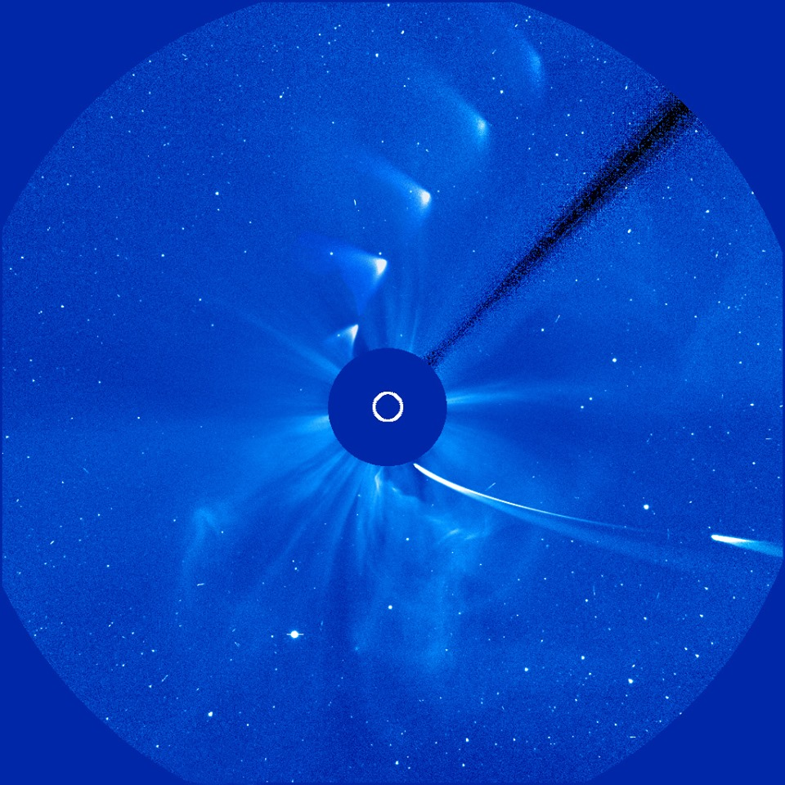
Složený snímek komety C/2012 S1 (ISON) koronografem C3 na palubě sondy SOHO ukazuje její přiblížení ke Slunci a následný odlet slábnoucího oblaku prachu s dvěma ohony.

Česká astronomická společnost (ČAS) vydává od května 1998 tisková prohlášení o aktuálních astronomických událostech a událostech s astronomií souvisejících. Počínaje tiskovým prohlášením č. 67 ze dne 23. 10. 2004 jsou některá tisková prohlášení vydávána jako společná s Astronomickým ústavem Akademie věd ČR, v. v. i. Archiv tiskových prohlášení a další informace nejen pro novináře lze najít na adrese http://www.astro.cz/media. S technickými a organizačními záležitostmi ohledně tiskových prohlášení se obracejte na tiskového tajemníka ČAS Pavla Suchana na adrese Astronomický ústav AV ČR, v. v. i., Boční II/1401, 141 31 Praha 4, tel.: 226 258 411, e-mail: suchan@astro.cz.

